**TIẾT 23:Chủ đề 17: SỰ CHUYỂN HÓA CƠ NĂNG**

**NỘI DUNG**

**I/ SỰ CHUYỂN HÓA CỦA CÁC DẠNG CƠ NĂNG:**

Khi một vật chuyển động ,thế năng có thể chuyển hóa thành động năng và ngược lại , động năng có thể chuyển hóa thành thế năng.

**II/ VẬN DỤNG:**

HĐ1: Khi xe xuốngdốc , thế năng đã chuyển hóa thành động năng.

HĐ2: Khi quả bóng bay lên cao, động năng đã chuyển hóa thành thế năng.

BÀI 1:

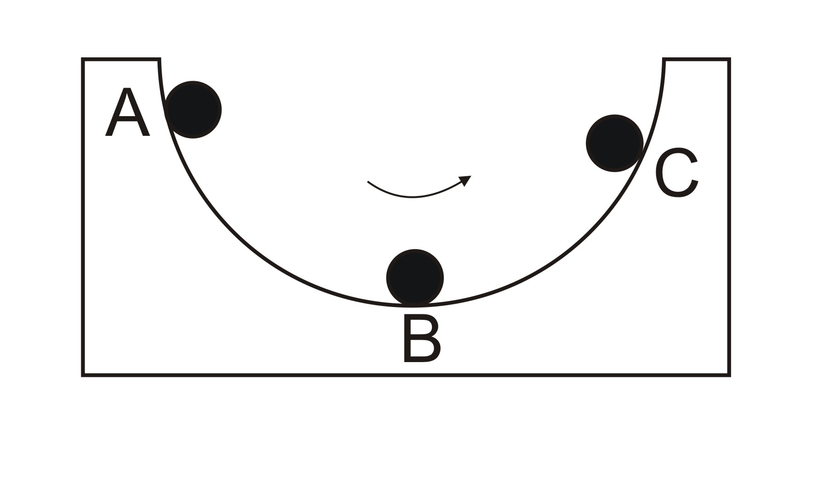

Hình 1

Thả viên bi lăn trên một cái máng có hình vòng cung như hình 1. Biết viên bi có độ cao lớn nhất ở A, thấp nhất ở vị trí B. (Bỏ qua ma sát giữa mặt máng và viên bi)

a/ Có sự chuyển hóa từ dạng cơ năng nào sang dạng cơ năng nào khi viên bi đi từ A đến B, đi từ B đến C?

b/ Ở vị trí nào viên bi có thế năng lớn nhất, có động năng lớn nhất?

c/ Trong thực tế sau một thời gian chuyển động viên bi dừng lại, Tại sao?

**III/Dặn dò:**

-Học bài theo phần ghi nhớ

-Đọc phần “**có thể em chư­a biết”**

-Làm bài tập ở SBT

**TIẾT 24: ÔN TẬPTỔNG KẾT PHẦN I:** **Cơ học**

**I.MỤC TIÊU:**

1.KT : Ôn tập hệ thống hoá kiến thức cơ bản của phần học để trả lời các câu hỏi trong phần ôn tập

2.KN : Vận dụng kiến thức đã học để giải các bài tập trong phần vận dụng.

3.TĐ : Nghiêm túc,tích cực,tự giác.

**II.CHUẨN BỊ:**

**1/Khi nào lực thực hiện công?Cho ví dụ các trường hợp công sinh ra?Công thức tính công và đơn vị các đại lượng trong công thức?**

* Khi lực tác dụng lên một vật và vật chuyển động theo phương không vuông góc với phương của lực thì lực có sinh công.
* Ví dụ : Con bò đang kéo xe đi trên đường, quả táo rơi từ trên cây xuống…

**\*Công thức tính công :**

**A = F . s hay A=P.h trong đó: P: trọng lượng(N)**

* A:Công (J) h: chiều cao (m)
* F:Lực tác dụng vào vật (N)
* s: quãng dường di chuyển của vật (m)

**2/Phát biểu định luật về công?**

* Không một máy cơ đơn giản nào cho ta lợi về công. Được lợi bao nhiêu lần về lực thì lại thiệt bấy nhiêu lần về đường đi và ngược lại.

**3/Định nghĩa công suất?Công thức và ý nghĩa của từng đại lượng trong công thức?Nói công suất của một máy bơm là 800 W có nghĩa là gì?**

* **Công suất được tính bằng công thực hiện trong một đơn vị thời gian.**

**\* ** Công thức tính công suất:**

A

* **P = — 1kW=1000W**

**t**

* P: Công suất (W) 1kJ=1000J
* A: Công (J) 1h= 3600 s
* t: thời gian (s) 1 phút= 60s

**\*\*\*công suất của máy bơm 800 W có nghĩa là :** công mà máy bơm thực hiện được trong một giây là 800J

**4/khi nào một vật có năng lượng? Cơ năng có mấy dạng?Kể tên?Đơn vị của cơ năng?**

* Khi một vật có khả năng thực hiện công,ta nói vật có năng lượng.
* Cơ năng có hai dạng:thế năng và động năng. Cơ năng của một vật bằng tổng động năng và thế năng của nó. Đơn vị của cơ năng là Jun (J).

**5/Thế năng trọng trường là gì? Thế năng trọng trường phụ thuộc vào các yếu tố nào?Thế năng đàn hồi là gì?**

* Năng lượng của một vật có được khi vật ở một độ cao so với mặt đất (hoặc so với một vị trí khác được chọn làm mốc)gọi là thế năng trọng trường.
* Thế năng trọng trường phụ thuộc vào độ cao và khối lượng của vật.

**Thế năng đàn hồi là gì?**

* Năng lượng của một vật có được khi vật bị biến dạng đàn hồi gọi là thế năng đàn hồi.

**6/Khi nào một vật có động năng?Động năng của vật phụ thuộc vào các yếu tố nào?Hai chiếc xe có cùng khối lượng đang chuyển động cùng một vận tốc trên đường,hỏi động năng có bằng nhau không?Tại sao?**

* Năng lượng của vật có được do vật chuyển động gọi là động năng.
* Động năng phụ thuộc vào khối lượng và tốc độ của vật.
* Động năng của hai xe bằng nhau vì động năng phụ thuộc vào khối lượng và tốc độ mà khối lượng và tốc độ của hai xe thì bằng nhau.

**7/Nêu kết luận về sự chuyển hóa các dạng cơ năng?Cho ví dụ minh họa sự chuyển hóa?Hai ví dụ vừa có thế năng vừa có động năng?**

* Khi một vật chuyển động, thế năng có thể chuyển hóa thành động năng và ngược lại động năng có thể chuyển hóa thành thế năng.
* Ví dụ: Nước chảy từ đỉnh thác xuống chân thác:có sự chuyển hóa từ thế năng trọng trường của khối nước sang động năng của của dòng nước.
* Ví dụ : Quả bóng đang rơi :vật vừa có thế năng vừa có động năng.
* Nén hoặc kéo dãn lò xo:vật vùa có thế năng đàn hồi vừa có động năng.

**Bài tập :**

8/ Một vật có khối lượng 80kg được đưa lên cao 4m bằng ròng rọc cố định. Tính công của lực kéo vật?

9/ Một vật có khối lượng 80kg được đưa lên cao 4m bằng ròng rọc động. Tính công của lực kéo vật?lực kéo vật,quãng đường vật di chuyển?

10/ Một vật có trọng lượng 50N dùng bằng hệ thống ròng rọc động được lợi 4 lần về lực đưa lên cao 5m.

Tính công của lực kéo vật?lực kéo vật, Quãng đường vật di chuyển?

Câu11/ Một vật có trọng lượng 50N dùng bằng hệ thống ròng rọc động được lợi 4 lần về lực đưa len cao 5m.Tính công của lực kéo vật?lực kéo vật, Quãng đường vật di chuyển?

Câu 12/ Nói công suât của một máy bơm là 1000 w có nghĩa là gì?

Câu 13/ Một người có khối lượng 50 kg đi lên cầu thang,người di chuyển từ mặt đất lên đên tầng lầu ở độ cao 8 m trong 50s .Tính công , công suất do người này thực hiện .

Câu 14/ Một bạn học sinh đi xe đạp ,chuyển động thẳng đều trên mặt đường nằm ngang với tốc độ 4m/s .Cho biết bạn này tạo ra một lực kéo khiên xe di chuyển là F= 40N.

a)Chứng minh rằng **P** = F.v

b)Tính **P.**

Câu 15/ Một băng tải vận chuyển hang hóa lên cao là một mặt phẳng nghiêng dài 7,5 m,cao 2,5 m.Cho biết vật nặng trên băng tải có khôi lượng 12 kg.Tim lực do băng tải tác dụng lên vật nặng để kéo vật đi lên và công thực hiện khi di chuyển vật nặng trên băng tải.

## Câu 16/ Một người có khối lượng 50 kg đi lên cầu thang,người di chuyển từ mặt đất lên đên tầng lầu ở độ cao 8 m trong 50s .Tính công , công suất do người này thực hiện .

Câu 17/ Một vật có khối lượng 80kg được đưa lên cao 4m bằng ròng rọc động.Biết ròng rọc động giúp ta lợi 2 lân về lực. Tính công của lực kéo vật?lực kéo vật,

Quãng đường vật di chuyển?

Câu18/ a/ khi nào lực hiện công ? cho ví dụ các trường hợp công sinh ra ? viết công thức tính công và đơn vị các đại lượng trong công thức ?

Câu 19/ Cơ năng có mấy dạng? kể tên, mỗi dạng cho 1 thí dụ.

* Một cần cẩu nâng một vật chuyển động đều từ dưới lên trên theo phương thẳng đứng, thì cơ năng của vật tăng hay giảm? giải thích?

Câu20/ Người ta dùng ròng rọc cố định để kéo một thùng gạch nặng 25 kg lên cao 10 m. Nếu dùng tay kéo thì mất 25 giây, còn khi dùng máy kéo thì mất 15 giây.

1. Tính công cần thực hiện để kéo thùng gạch lên cao.
2. Tính công suất của việc kéo thùng gạch bằng tay và bằng máy.